Sestaví v blokově orientovaném jazyce program, ve kterém používá opakování a připravené podprogramy
INF-002-ZV5-005
Úloha:

Schody

Indikátory výkonu žáka na optimální úrovni
Žák:
- sestaví v blokově orientovaném jazyce program
- najde vzor pro opakování
- najde a opraví chyby
- používá opakování, připravené podprogramy

Zadání úlohy
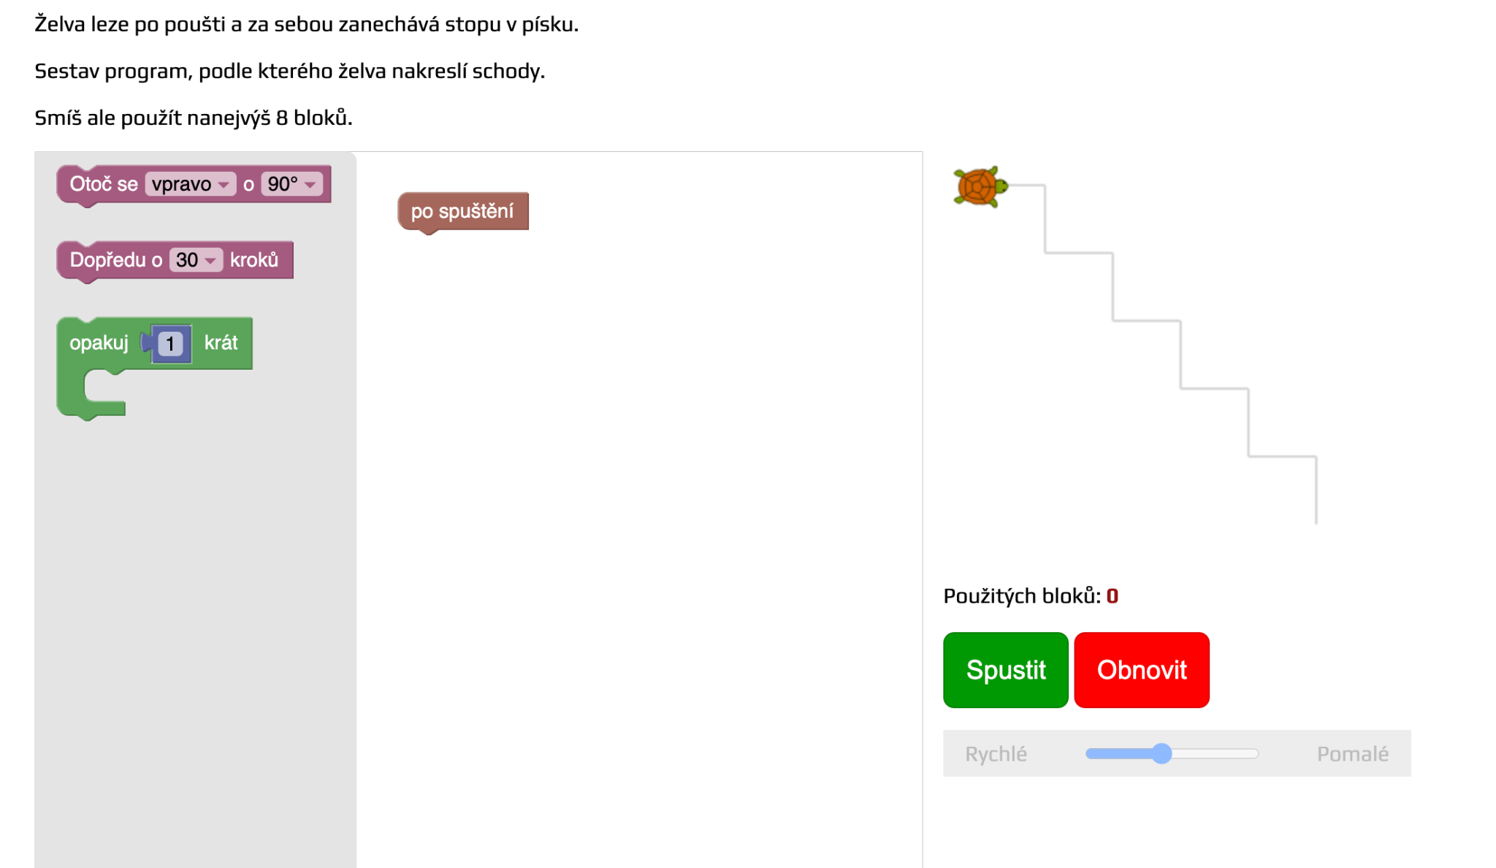

Odkaz
https://www.ibobr.cz/test/otazka/spustitelna/1535/d9a6a268b4bee4064853

Ukázka řešení
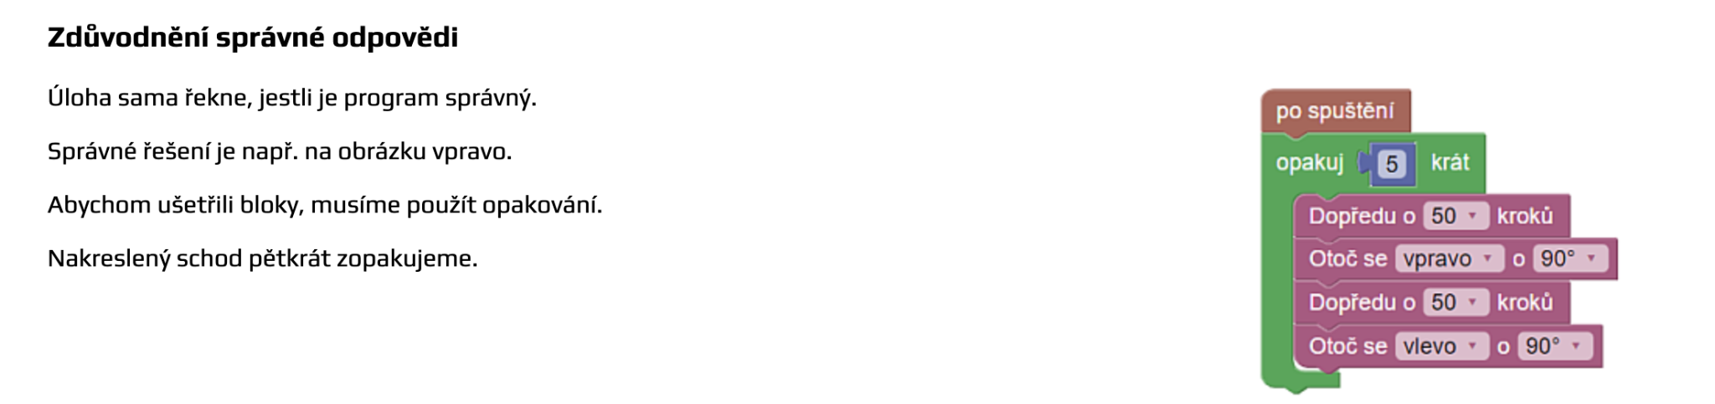

Komentář
Program, který je napsán s opakováním, má i další výhody. Je srozumitelnější než dlouhý program o mnoha blocích a pokud jej chceme změnit (třeba zvětšit délku pohybu), stačí změnit jedno číslo na jednom místě. Tím se také předejde chybám z nepozornosti (např. když chceme měnit třeba 5 čísel a jedno číslo nezměníme).

BOBŘÍK INFORMATIKY - Informatická soutěž pro žáky základních a středních škol
Používáním zpřístupněné úlohy souhlasíte s licenčním ujednáním Creative commons CC-BY-SA

Pedagogická fakulta Jihočeské univerzity v Českých Budějovicích

